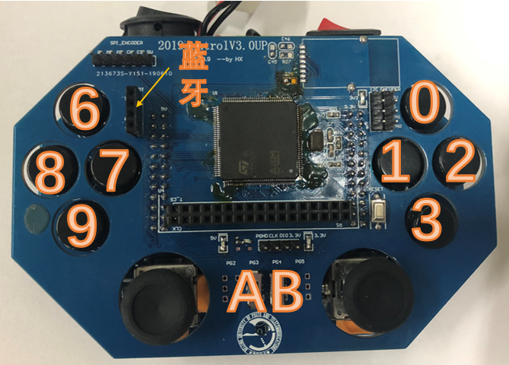

手柄协议：

AB是两个拨码开关，组合成四个状态：

A↑B↑：表示数字3

A↑B↓：表示数字2

A↓B↑：表示数字1

A↓B↓：表示数字0

当按钮摁下时发送：

串口发送:

AB表示的数字 + 按钮号 + ‘d’ + ‘\n’

Can总线发送：

AB表示的数字 + 按钮号 + ‘d’

当按钮松开时发送：

串口发送：

AB表示的数字 + 按钮号 + ‘u’ +’ \n’

Can总线发送;

AB表示的数字 + 按钮号 + ‘d’

例如：

拨码开关为A↓B↓这个状态时按下按钮0：

串口发送：00d\n

Can发送：00d (id号325)